班级动态(3.18)
- 区域游戏
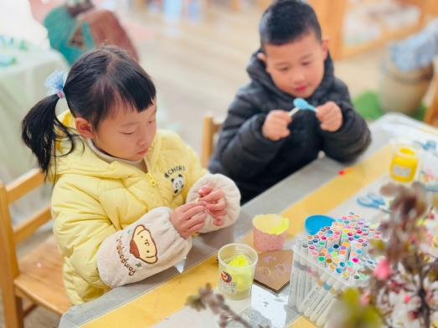 | 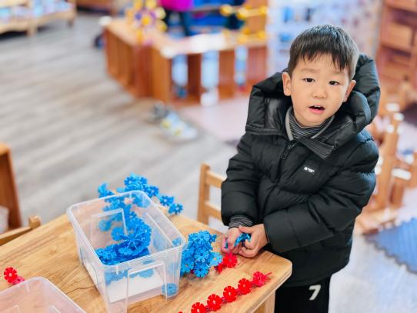 | 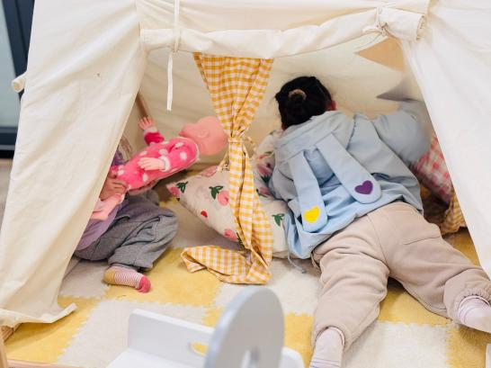
瑄瑄和杨雨泽在美工区做粘土作品，汤圆做了个麦芽糖。 | 弘阳小朋友在桌面建构搭建了一个糖葫芦。 | 我们在娃娃家的卧室在哄宝宝睡觉。
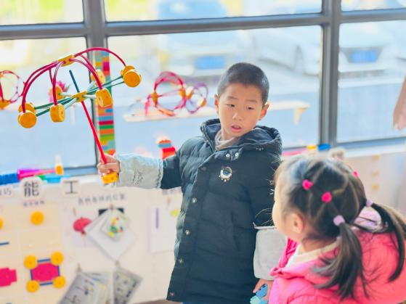 | 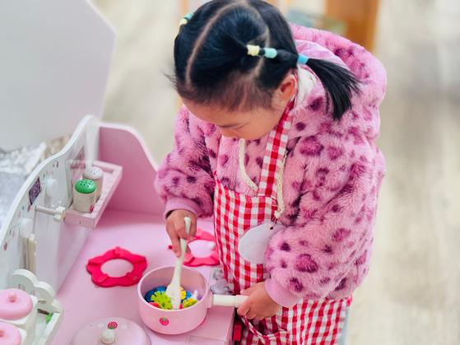 | 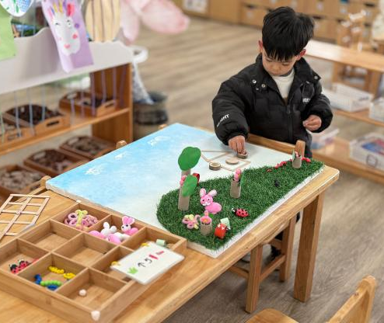
李宇阳今天在万能工匠做了一个大的雨伞。 | 灿灿在娃娃家厨房烧饭给宝宝吃。 | 钱莱今天在益智区的桌面玩了我们自制游戏。
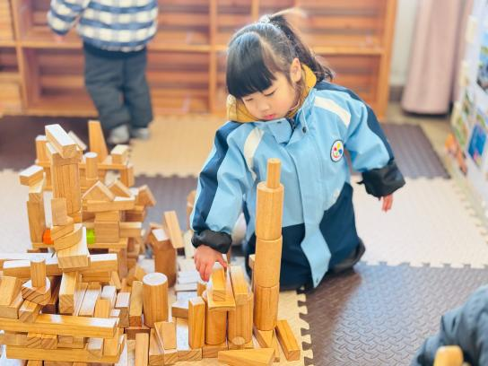 | 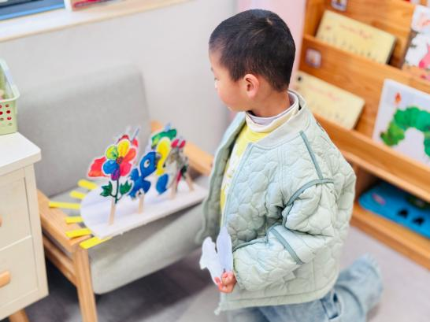 | 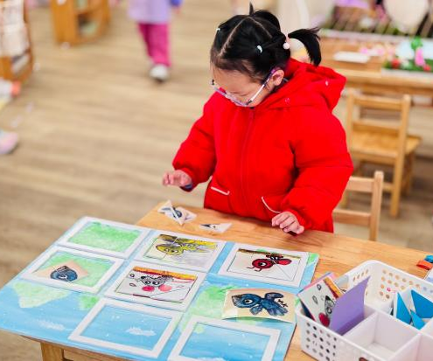
蘑菇和面包在地面建构建构我们的公园。 | 成成在图书区讲了彩虹色的花。 | 涵涵在益智区玩了彩虹色的花拼图游戏。
二、集体活动： 社会：我会刷牙
本次活动通过观察自己与他人外形特征的不同，了解到自己是独一无二的。活动中以粘土创作为主，小朋友们可以根据自己的喜好“自助”选择喜欢的粘土颜色，运用搓、揉、卷等小技能，创作出可爱的自己。
活动中，尝试做出五官，做出可爱的自己的幼儿有：钱莱、高苡恬、万信阳、蒋晨茜、钱嘉苗、万瑾妍、王沅莘、杨雨泽、蒋奕宸、李子恒、赵弘阳、胡默、叶宛芮、肖怡萱、高菁忆、胡馨艺、李宇阳、邵成言、陶清昀、贾昕语、朱星亿、邱语涵。
活动中，愿意参与艺术活动，体验活动的乐趣的幼儿有：钱嘉苗、万瑾妍、王沅莘、杨雨泽、蒋奕宸、李子恒、赵弘阳、叶宛芮、朱星亿、肖怡萱、高菁忆、胡馨艺、李宇阳、邵成言、万礼瑄、陶清昀、贾昕语、钱莱、高苡恬、万信阳、蒋晨茜、邱语涵。

三、温馨提醒：
在童年这幅流动的画卷里，强健的体魄是探索世界的基石，专注力是翱翔知识海洋的羽翼。常州市新北区新桥街道中心幼儿园特邀常州第一人民医院儿科领域权威专家王永清、庄一波与家长共话儿童成长双翼的培育之道。活动定于3月21日14：00在新桥幼儿园新龙湖园区三楼多功能厅，请大家积极参加，报名的家长请在群中回复“已报名”哦

